Муниципальное бюджетное дошкольное образовательное учреждение детский сад № 72 «Кораблик»

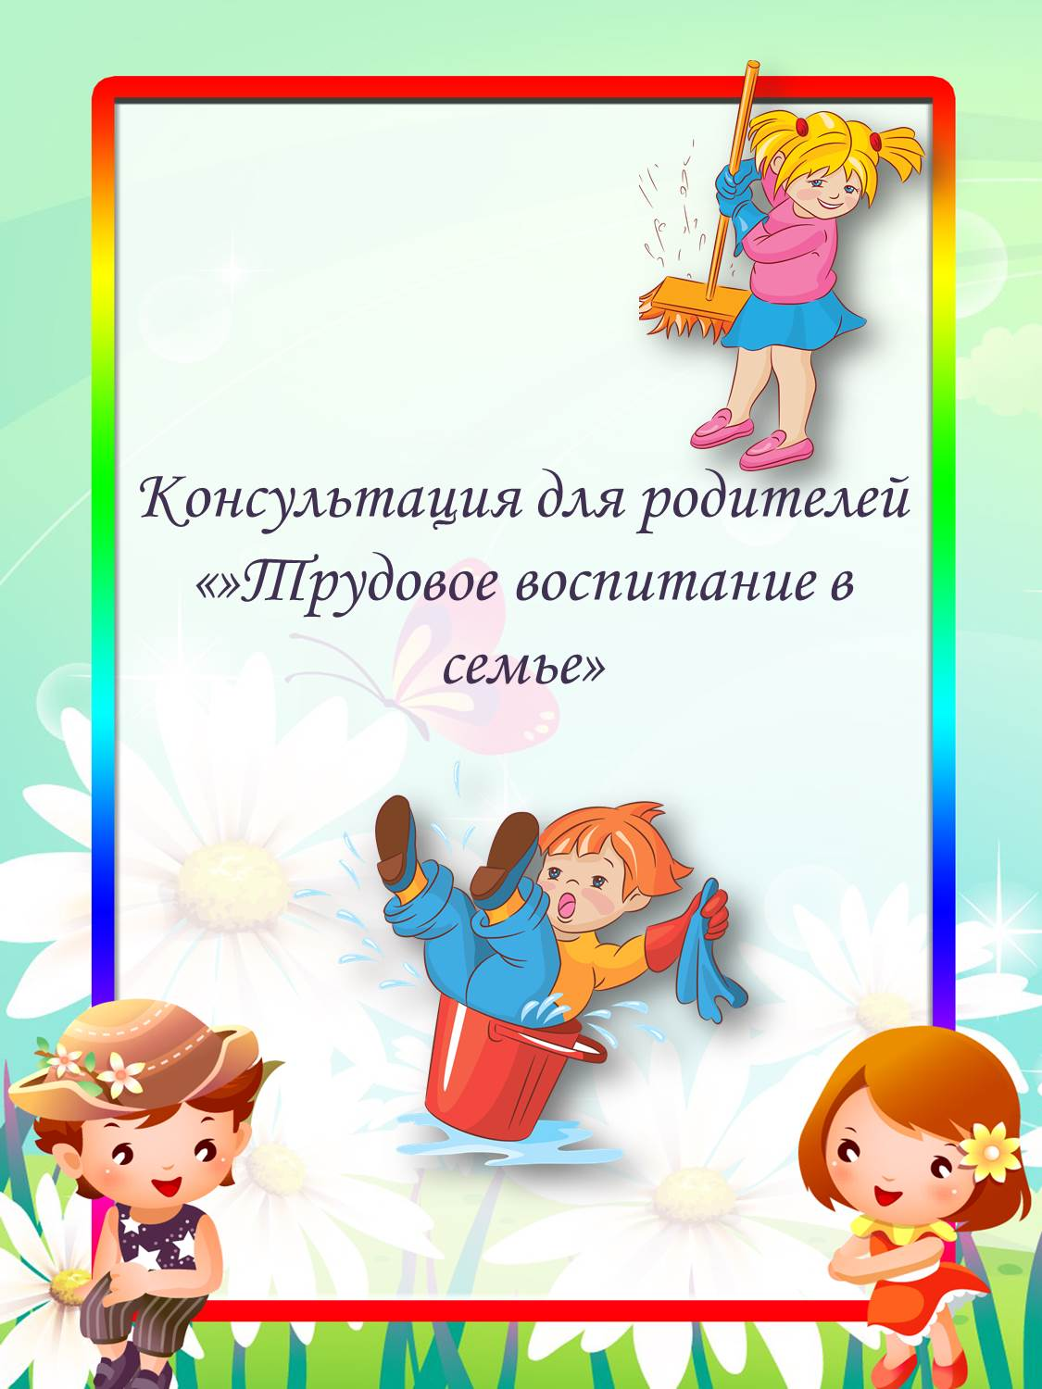

Подготовила: воспитатель

Калинина Лариса Сергеевна

МБДОУ № 72 «Кораблик»

г.о. Мытищи 2020г.

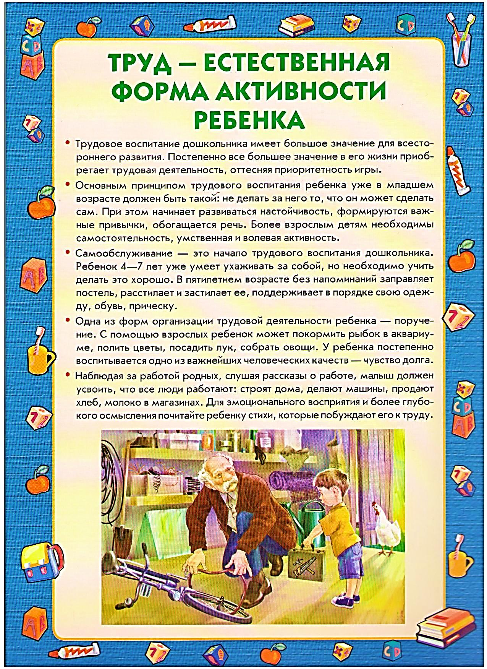

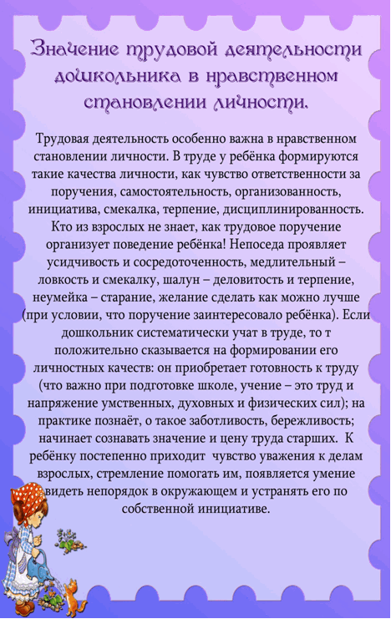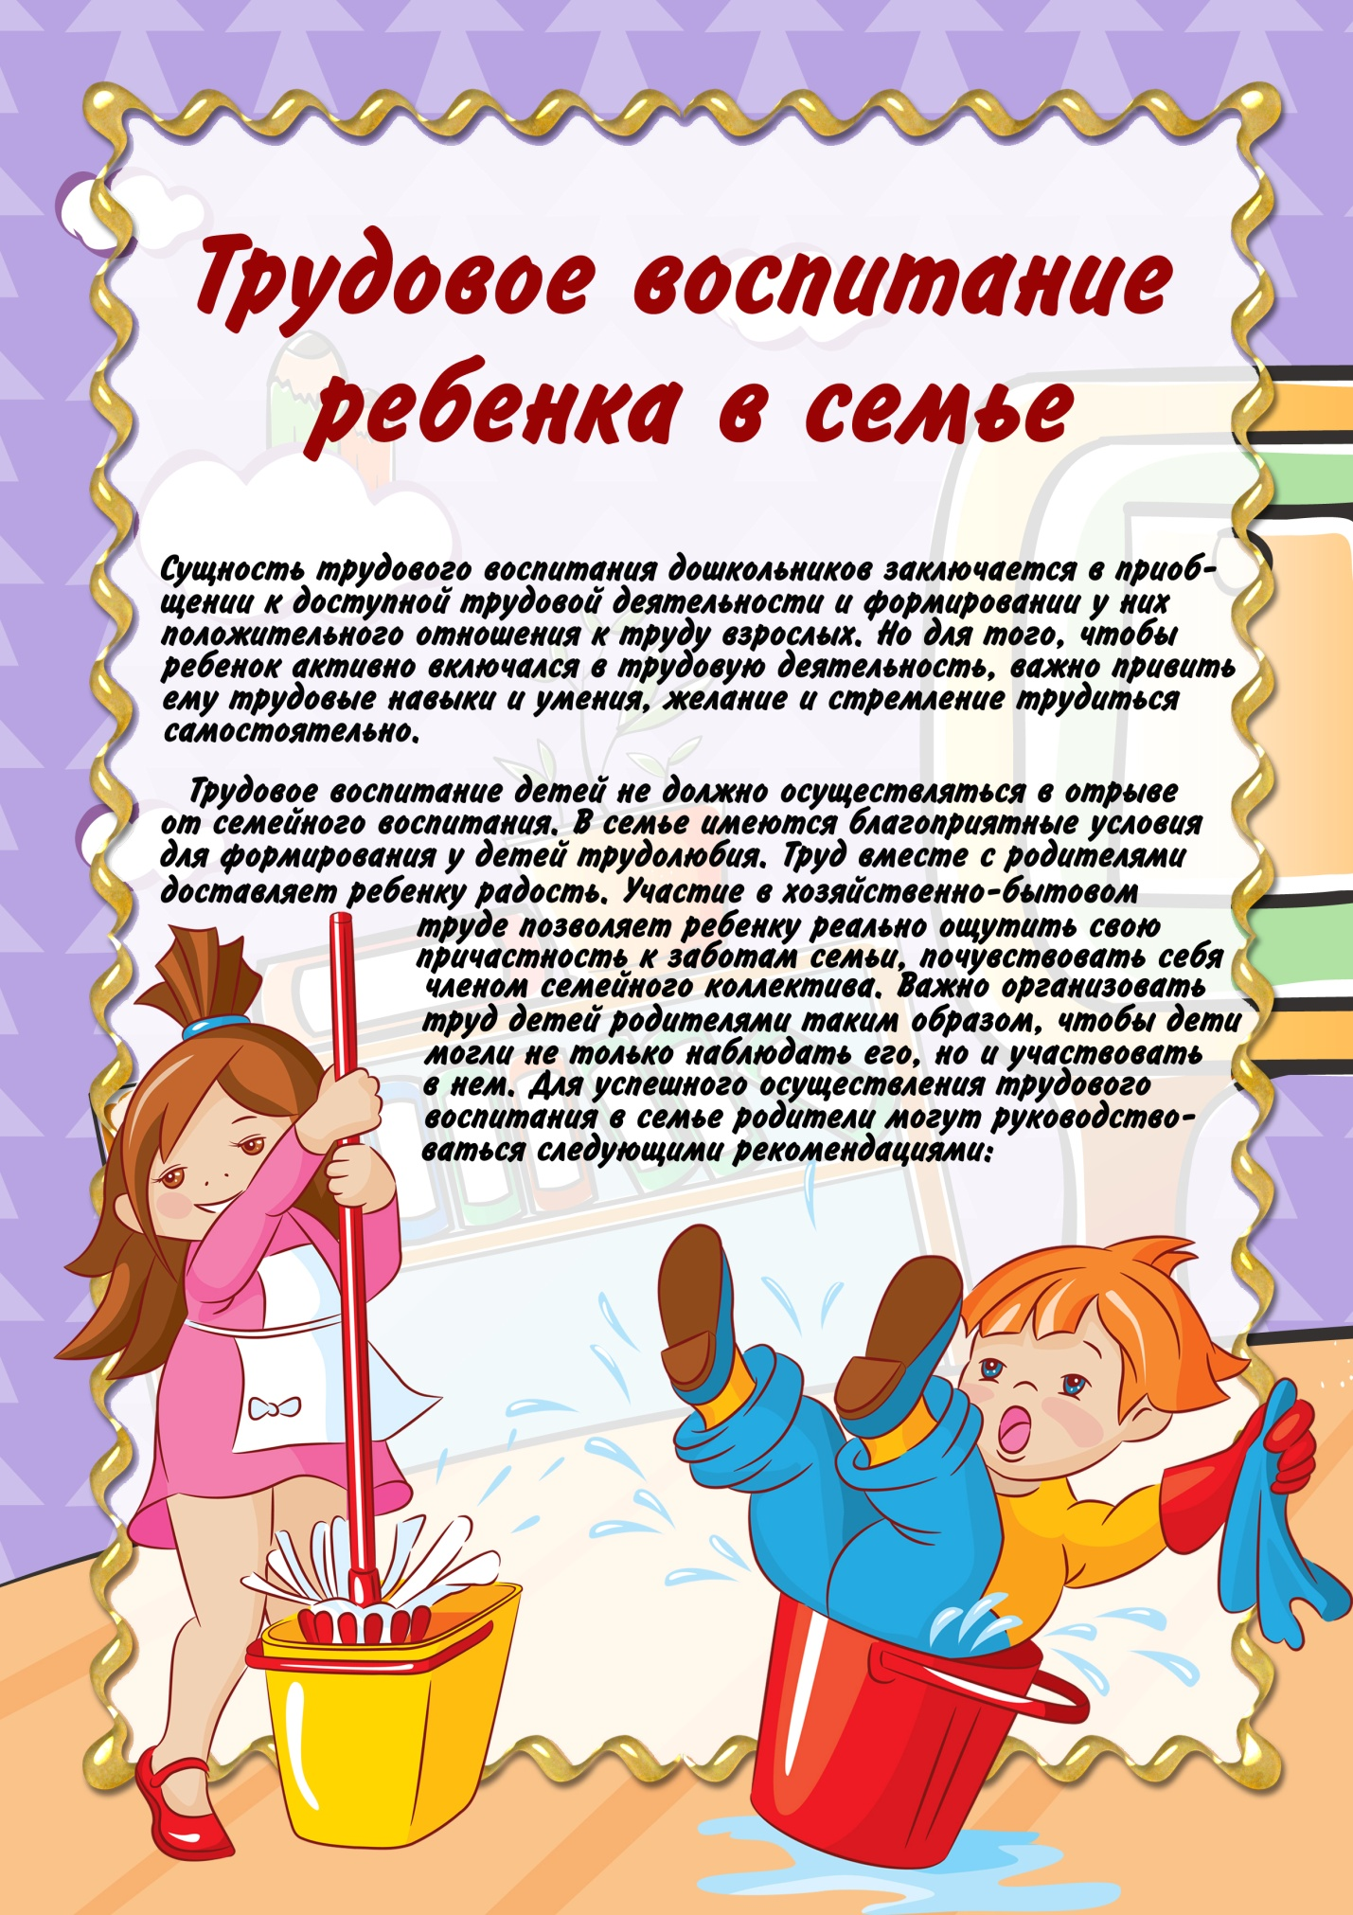

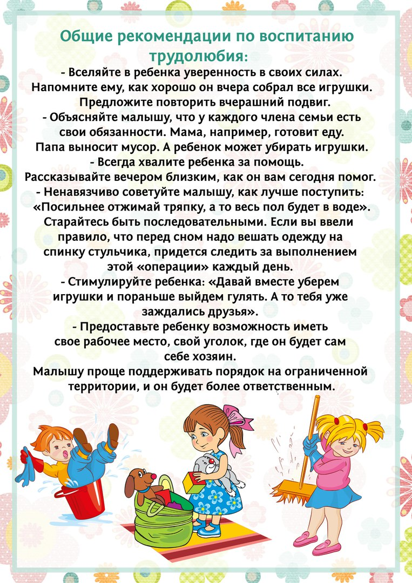

Памятка для родителей

